2023 - 2024

|  |
| --- |
| EindRapport |
| Project Hosting |
| Team 4 |

Inhoud

1. Technische Beschrijving 5

1.1. Technisch Schema 5

1.2. Server 5

1.3. Website 5

1.4. API 5

2. Handleiding – Gebruiker 6

2.1. Account aanmaken of inloggen 6

2.2. Gebruikerspaneel 7

2.3. File transfer 9

2.4. Applicatie deployen 11

3. Handleiding – Administrator 13

3.1. LDAP-gebruikersbeheer 13

3.2. Instanties van gebruikers beheren 14

3.3. Backup nakijken 17

4. Troubleshooting 19

4.1. Deployment van de applicatie 19

4.1.1. Lokaal Testen van de Applicatie 19

4.1.2. Doelstellingen: 19

4.1.3. Initiële Setup 19

4.1.4. Problemen 19

4.1.5. Gebruikte commando’s 20

5. Gebruikte Tools 23

5.1. ESXi 23

5.2. Pfsense 23

5.3. Tailscale / OpenVPN 24

5.4. LDAP 24

5.5. SFTP 24

5.6. Vcenter API 24

5.7. Apache2 25

5.8. Ansible 25

Lijst met figuren

Figure 1: Technisch schema 5

Figure 2: Inlogscherm 6

Figure 3: Registratie 6

Figure 4: Homepage 7

Figure 5: Log-out scherm 7

Figure 6: Deployment 7

Figure 7: Deploying VM 8

Figure 8: Instantie Online 8

Figure 9: WinSCP 9

Figure 10: Selecteer bestanden 10

Figure 11: Verplaats bestanden 10

Figure 12: puTTY 11

Figure 13: Server CLI 11

Figure 14: sudo -i 12

Figure 15: Script uitvoering 12

Figure 16: Eindresultaat 12

Figure 17: LDAP-account manager 13

Figure 18: Users 14

Figure 19: vSphere Client 14

Figure 20: vSphere Client login 15

Figure 21: vSphere Client homepage 15

Figure 22: VM verwijderen 16

Figure 23: VM verwijderen 2 16

Figure 24: Launch Web Console 17

Figure 25: vCenter Server Management 17

Figure 26: Back-up tab 18

Figure 27: Back-up Acitvity 18

Figure 28: Automatisatie script 20

Inleiding

In de wereld van moderne technologieën is de behoefte aan flexibele en efficiënte hostingoplossingen van cruciaal belang voor zowel individuele gebruikers als bedrijven. Dit rapport geeft een gedetailleerde analyse van het recente project, waarbij een geavanceerd hostingplatform is ontwikkeld, vergelijkbaar met het gratis hostingplatform Okteto.

Het project omvatte het ontwerp, de ontwikkeling en de implementatie van een hostingplatform, waarbij onze eigen servers zijn geconfigureerd. Dit platform stelt gebruikers in staat om via een website hun gegevens te hosten, met een focus op gebruiksvriendelijkheid, betrouwbaarheid en schaalbaarheid.

Dit eindrapport bevat een technische beschrijving, een gebruikers- en administrators handleiding, een stappenplan voor troubleshooting en de gebruikte tools.

# Technische Beschrijving

## Technisch Schema

Dit schema is een overzicht van het hosting platform.

Figure : Technisch schema

## Server

De bestanden van gebruikers worden opgeslagen in virtuele machines (VM's). Elke gebruiker heeft zijn eigen VM. De administrators maken verbinding met de server via een Virtual Private Network (VPN), met behulp van Tailscale en OpenVPN. Dit stelt hen in staat om de server te onderhouden.

## Website

Voordat gebruikers toegang krijgen tot de website, moeten ze eerst inloggen. De inloggegevens worden opgeslagen met Lightweight Directory Access Protocol (LDAP), wat ervoor zorgt dat elke gebruiker alleen toegang heeft tot zijn of haar eigen VM. Op de website kunnen gebruikers bestanden uploaden voor hun website, die vervolgens via Secure File Transfer Protocol (SFTP) naar de server worden verzonden. SFTP zorgt ervoor dat de bestanden veilig naar de server worden verzonden. De website is ontwikkeld in PHP.

## API

Een API, of Application Programming Interface, is de brug tussen de front-end en de back-end van een systeem. In dit geval, wanneer een gebruiker een verzoek doet op de website om een virtuele machine (VM) op te starten, stuurt de front-end dat verzoek via de API naar de back-end, waar het wordt verwerkt om de vereiste actie uit te voeren. In dit geval het opstarten van de VM. Dit zorgt voor een efficiënte interactie tussen de gebruikersinterface en de achterliggende functionaliteit.

# Handleiding – Gebruiker

Op de login pagina zijn er twee keuzes die gemaakt kunnen worden. Oftewel kan een gebruiker een account aanmaken als hij of zij nog geen account heeft. Daarnaast kan de gebruiken zich aanmelden als hij of zij al wel een bestaand account heeft.

## Account aanmaken of inloggen

**Voor aan te melden:**

* Voer een gebruikersnaam en wachtwoord in.
* Druk hierna op **“Login”.**

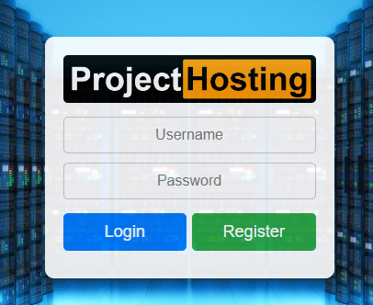

Figure : Inlogscherm

**Om een account te registreren:**

* Druk op de groene knop: **“Register”.**
* De gebruiker voert zijn of haar gebruikersnaam, voornaam, familienaam en wachtwoord in.
* Druk onderaan nogmaals op: **“Register”.**

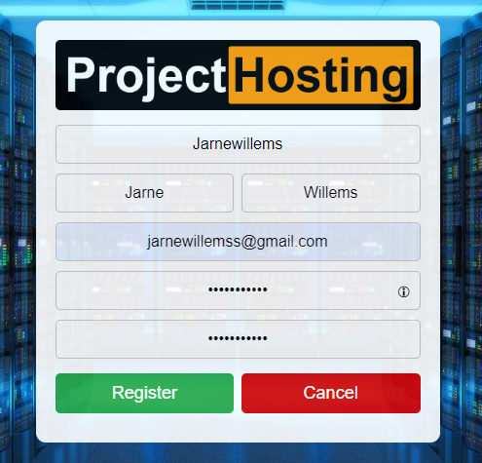

Figure : Registratie

## Gebruikerspaneel

Aan de linkerkant van het gebruikerspaneel zijn drie opties te vinden: **Home**, **Dashboard** en **Deployment**.

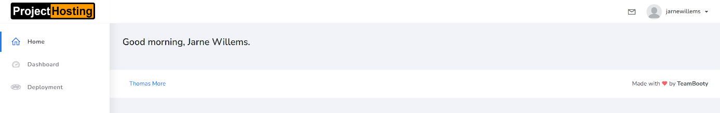

Figure : Homepage

Verder is het mogelijk om uit te loggen, klik rechts bovenaan op de accountnaam. Hier is informatie te vinden van het gebruikersprofiel en de optie om uit te loggen.

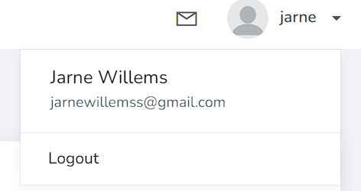

Figure : Log-out scherm

Klik op **deployment.** Op het deployment scherm staan alle actieve instanties van de ingelogde gebruiker. Hier kan ook een instantie gemaakt worden door op de groene “Deploy” knop te drukken.

Figure : Deployment

Wacht tot de service aangemaakt is.

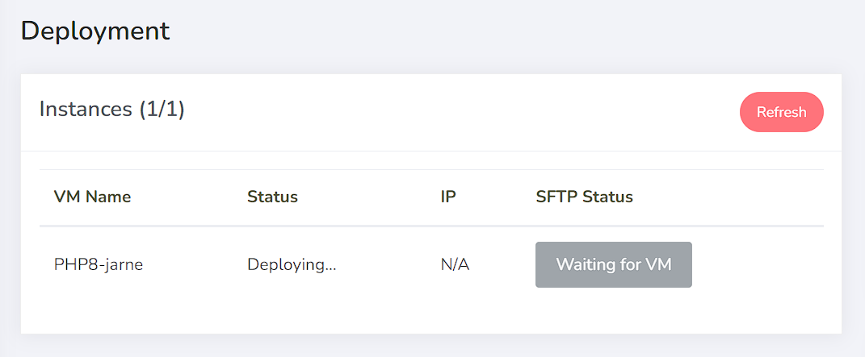

Figure : Deploying VM

Klik op de blauwe knop **“Enable SFTP**”.

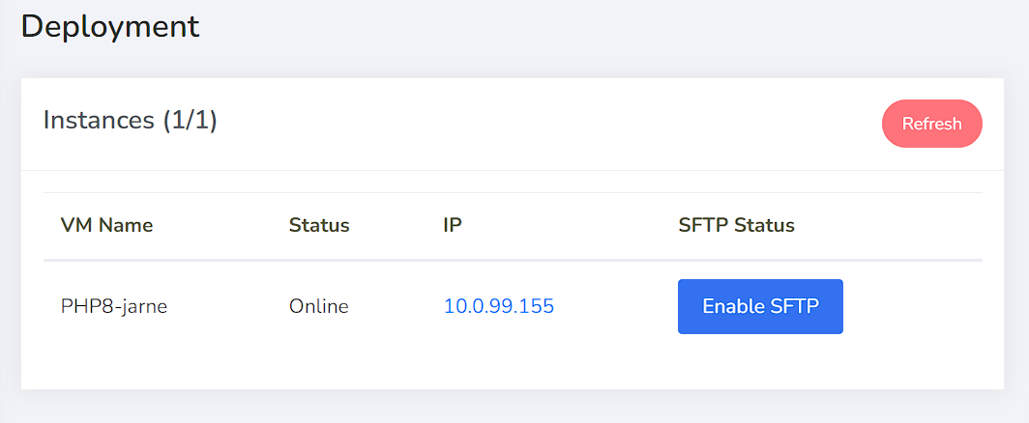

Figure : Instantie Online

## File transfer

Open een file transfer programma, in dit voorbeeld wordt WinSCP gebruikt.

Kies SFTP-protocol, geef bij het veld **“Host name”** het IP-adres van de instantie in en selecteer bij **“Port number”** poort 22. Gebruik bij **“Username”** en **“Password”** de gebruikersnaam en wachtwoord van het account.

Figure : WinSCP

Verplaats de bestanden van uw computer naar de server door deze te selecteren in het linker paneel en deze te verslepen naar het rechter paneel. Plaats de bestanden in de map **“php-project”.**

Figure : Selecteer bestanden

Figure : Verplaats bestanden

## Applicatie deployen

Open een seriële console naar keuze, in dit voorbeeld wordt PuTTY gebruikt.

Geef het IP-adres van de server in en klik op **“Open”.**

Figure : puTTY

De server CLI (command line interface) zal nu openen en vragen om een gebruikersnaam en wachtwoord.

**Login as:** instance-php

**Password:** <Wachtwoord van het account>

Figure : Server CLI

Geef na het succesvol aanmelden, het volgende commando in voor de root omgeving te openen:

**sudo -i**



Figure : sudo -i

Geef het wachtwoord van het account in en druk op **“enter”.**

Geef in de root omgeving het volgende commando in om het deploy script te starten:

**./deploy.sh**

De applicatie zal vragen om door te gaan als super/root user, typ **“yes”** en druk op **“enter”**.

Figure : Script uitvoering

Open een webbrowser naar keuze en geef het IP-adres van uw server in. De applicatie is succesvol aangemaakt.

Figure : Eindresultaat

# Handleiding – Administrator

De administrator heeft al het achterliggende systeem in beheer. Om specifiek toe te lichten wat de mogelijkheden zijn, naar het beheren van de gebruikers en hun instanties toe:

* Gebruikers zijn centraal opgeslagen in LDAP, hiervoor is een interface beschikbaar om het beheer overzichtelijk en toegankelijk te maken.
* Instanties van gebruikers worden opgezet in de ESXI-cluster, in een aparte folder.
* Back-ups hiervan worden automatisch aangemaakt en zijn alsook te beheren in vCenter.

## LDAP-gebruikersbeheer

Om de interface te benaderen, Kan dat worden verwezenlijkt op het volgende IP-adres: 10.0.99.51:8080

Figure : LDAP-account manager

Hier meldt de administrator zich aan met het bijhorende wachtwoord dat in de “Password-Manager” zit. Daarna zal de volgende pagina voor gebruikersbeheer op het scherm verschijnen.

Figure : Users

Hier is het mogelijk om gebruikers toe te voegen, aan te passen en te verwijderen.

Gebruikers die zich op de website registeren, verschijnen hier dus ook.

## Instanties van gebruikers beheren

De administrator surft naar het IP-adres “10.0.99.50” om naar de vSpehere Web client te navigeren.

Figure : vSphere Client

De administrator logt in op de vSphere Web Client met de gebruikersnaam [administrator@vsphere.local](mailto:administrator@vsphere.local) en het bijhorende wachtwoord.

Figure : vSphere Client login

Nu de administrator is ingelogd in de vSphere Web Client, kunnen de instanties van de gebruikers beheerd worden.

Figure : vSphere Client homepage

De administrator moet met de rechtermuisknop klikken en de VM uitschakelen voordat de VM kan worden verwijderd.

Figure : VM verwijderen

Als de VM is uitgeschakeld, kan de VM worden verwijderd door met de rechtermuisknop te klikken en de optie "Delete from Disk" te selecteren.

Figure : VM verwijderen 2

Bij alle VM's kan op de knop 'Launch Web Console' worden geklikt om een web interface te openen zodat er rechtstreeks in de VM gewerkt kan worden.

Figure : Launch Web Console

## Backup nakijken

Voor de back-ups wordt VMWare vCenter Server Management gebruikt. Dit gebeurt automatisch naar de TrueNAS die navigeerbaar is op het IP-adres: 10.0.99.60.

De administrator kan verbinden met de VMware vCenter Server Management site op de url: https://10.0.99.50:5480/#/login en kan als root user inloggen. Het wachtwoord hiervan staat opnieuw opgeslagen in de Password-manager.

Figure : vCenter Server Management

De “Backup” sectie van de pagina vertoond alle informatie die de administrator nodig heeft om de back-ups te bekijken.

Figure : Back-up tab

In het activity-gedeelte staan alle back-ups vermeld, inclusief de back-up locatie, versie van VMware, back-up-gebruikersnaam en de starttijd van de back-up.

Figure : Back-up Acitvity

# Troubleshooting

## Deployment van de applicatie

In deze sectie wordt besproken welke tests zijn uigevoerd voordat de applicatie werd gedeployed naar de hosting service, evenals de uitdagingen die daarbij zijn opgetreden en hoe deze zijn opgelost. Het doel van deze tests was om ervoor te zorgen dat de applicatie met slechts enkele commando's succesvol op de hosting service kon worden uitgevoerd.

### Lokaal Testen van de Applicatie

Voordat de applicatie werd gedeployed naar de hosting service, werd deze eerst lokaal getest. Het doel van deze lokale tests was om de configuratie te verfijnen en alle voorkomende fouten te identificeren en op te lossen, zodat de uiteindelijke deployment soepel zou verlopen.

### Doelstellingen:

1. Verifiëren dat de applicatie correct functioneert in een lokale omgeving.
2. Identificeren en oplossen van configuratiefouten.
3. Voorbereiden op een naadloze deployment naar de hosting service.

### Initiële Setup

* **Configuratie:** De applicatie werd geïnstalleerd en geconfigureerd volgens de projectvereisten.
* **Testomgeving:** Een lokale Ubuntu server testomgeving werd opgezet die de productieomgeving nauwkeurig nabootst.

### Problemen

#### Database

Voor het correct functioneren van de applicatie was er een andere user en database nodig. Dit probleem is verholpen door een nieuwe user en databank aan te maken en dit aan te passen in de .env file. Het was niet mogelijk om dit dynamisch te doen.

#### URL-verwijzing

Verder was er een probleem met de URL-verwijzing. De index.php file moest verwezen worden in de URL om de correcte werking van de applicatie te garanderen. Om gebruiksvriendelijke en correcte URL’s te creëren moest de Apache mod_rewrite module geactiveerd worden. Hier is het commando “**sudo a2enmod rewrite**” voor gebruikt.

### Gebruikte commando’s

Voor de applicatie succesvol op te zetten en dit proces te automatiseren, is het volgende script gebruikt:

Figure : Automatisatie script

## Webserver

Hieronder worden de configuratie en integratie van een webserver besproken, inclusief de implementatie van authenticatiemethoden, de installatie van noodzakelijke PHP-dependencies, de communicatie met een LDAP-server, en de interactie met de vCenter API. Hierbij worden de uitdagingen en oplossingen voor een correcte werking van de webserver belicht.

### Authenticatiemogelijkheden

Eerst was het plan om Auth0 te integreren op een PHP-pagina, vandaar de keuze om PHP te gebruiken. Bij nader onderzoek bleek dat Auth0 geen toegang had tot de webserver aangezien deze lokaal draaide. Dit werd al snel opgelost toen er werd besloten de credentials rechtstreeks op te slaan in LDAP. Nadat deze keuze was vastgelegd, werd er opnieuw onderzoek gedaan naar de dependencies die nodig waren om dit allemaal werkend te krijgen.

### PHP Dependencies

Als het aankomt op de webserver, waren er bij de installatie niet veel problemen. Enkel moesten er een paar dependencies geïnstalleerd worden om de webserver te laten communiceren met de LDAP-server. Deze werden dan ook direct onderzocht en vervolgens geïnstalleerd.

### Communicatie met LDAP

#### LDAP Syntax

Toen het tijd was om de communicatie met LDAP vast te leggen, waren er wat problemen door gebrek aan kennis van PHP-LDAP syntax. De commando’s waren onduidelijk gedocumenteerd op de site van PHP. Dit zorgde voor een lange tijd van vallen en opstaan voordat de commando’s begonnen te werken op de manier die werd verwacht.

#### LDAP_connect

De eerste hindernis lag al direct bij het verbinden met LDAP. De correcte manier van werken bij LDAP is een groep maken waar alle gebruikers in opgeslagen worden. Hiervoor wordt een Organizational Unit (ou) gebruikt. Bij het verbinden met LDAP werd het EntryDN opgevraagd, waar het pad naar de gebruikers moet worden duidelijk gemaakt. In de documentatie staat dat hiervoor de URL (BaseDN) en de map van gebruikers (UsersDN) gebruikt worden. Bij deze documentatie wordt als syntax de CreatorsName (cn) meegegeven als map van de gebruikers. Dit was dus incorrect omdat de gebruikers in een Organizational Unit stonden. Uiteindelijk leidde dit tot een incorrect EntryDN, waardoor de connectie tussen de webserver en LDAP niet meer werkte.

### Communicatie met vCenter API

De API die werd gebruikt, was zeer beperkt in de parameters die meegegeven konden worden. Hierdoor kon niet alle gevraagde informatie met één API-request worden opgehaald. Dit resulteerde erin dat er soms meerdere API-requests naar vCenter moesten worden gestuurd voordat de webserver alle benodigde data had om de informatie correct op de webpagina weer te geven.

# Gebruikte Tools

Deze tekst geeft een overzicht van de belangrijkste technologieën en systemen die de basis vormen van de hostinginfrastructuur. Elk onderdeel speelt een belangrijke rol in het waarborgen van de efficiëntie, beveiliging en betrouwbaarheid van de diensten. In de volgende paragrafen worden ESXi, PfSense, Tailscale, OpenVPN, LDAP, SFTP en de vCenter API besproken. De functies en voordelen van elk worden duidelijk uitgelegd. Deze componenten zijn zorgvuldig gekozen om een sterk en schaalbaar platform te bieden voor klantgerichte applicaties en interne processen.

## ESXi

ESXi, ontwikkeld door VMware, is de kern van onze hostinginfrastructuur. Het implementeren van ESXi op twee servers, zorgt voor een gevirtualiseerde omgeving waarin meerdere virtuele machines gemaakt en beheerd kunnen worden voor het hosten van klantapplicaties. ESXi stelt ons in staat om een robuust platform te bieden voor het draaien van applicaties, terwijl de operationele efficiëntie behoud blijft.

## Pfsense

PfSense, een krachtige open-source firewall en routering oplossing en speelt een centrale rol in de netwerkinfrastructuur. PfSense is geïmplementeerd om twee functies te vervullen:

**Firewall**:

PfSense biedt firewallfunctionaliteit, waardoor het netwerk effectief beschermd wordt tegen ongeautoriseerd verkeer en bedreigingen van buitenaf.

**Routering**:

PfSense fungeert als hoofdrouter, waardoor het verkeer binnen ons netwerk gerouteerd en beheerd kan worden met behulp van geavanceerde routingmogelijkheden.

## Tailscale / OpenVPN

**Tailscale:**

Tailscale is gericht op eenvoud zonder in te leveren op veiligheid. De innovatieve functies, zoals zero-trust beveiliging en end-to-end encryptie, zorgen voor een robuuste bescherming van systemen en gevoelige gegevens, terwijl de complexiteit van traditionele VPN-configuraties wordt vermeden.

**OpenVPN:**

Aanvullend op Tailscale wordt vertrouwd op OpenVPN als een bewezen VPN-oplossing. Met krachtige versleutelingsalgoritmen en flexibele configuratieopties biedt OpenVPN een hoog niveau van beveiliging voor gegevensoverdrachten.

## LDAP

LDAP (Lightweight Directory Access Protocol). LDAP biedt gestandaardiseerde toegang tot directoryservices, waardoor gebruikersgegevens centraal kunnen worden beheerd, zoals authenticatie en autorisatie.

Met LDAP kunnen gebruikersaccounts efficiënt worden beheerd en kan consistente toegangscontrole worden geïmplementeerd over verschillende systemen. Het is een schaalbare oplossing voor gebruikersauthenticatie en -autorisatie binnen onze IT-omgeving, zonder afhankelijk te zijn van gesloten systemen.

## SFTP

SFTP, afgeleid van "SSH File Transfer Protocol", zorgt in het project voor de bestandsoverdracht. Dit netwerkprotocol biedt een veilige manier om bestanden te verzenden en ontvangen via een beveiligde verbinding. Tijdens de overdracht worden de gegevens versleuteld, waardoor een hoog niveau van beveiliging wordt gegarandeerd. Door gebruik te maken van SSH (Secure Shell) voor authenticatie en encryptie, biedt SFTP een betrouwbare en veilige methode voor bestandsoverdracht, wat een cruciaal aspect is in het project.

## Vcenter API

De vCenter API fungeert als de programmeerbare interface voor het beheren en automatiseren van onze VMware-infrastructuur. Dankzij deze API kunnen taken zoals het aanmaken van virtuele machines geautomatiseerd worden. Hierdoor zijn we flexibel in ons beheer. De vCenter API optimaliseert onze VMware-omgeving en waarborgt tegelijkertijd de beveiliging en betrouwbaarheid.

## Apache2

Apache2 is open-source webserver-software. Het is een van de meest gebruikte webservers ter wereld en wordt ingezet om webpagina's te hosten en te serveren aan gebruikers via het internet. (Apache (webserver), sd)

## Ansible

Ansible is een reeks softwaretools die infrastructuur als code mogelijk maakt. Het is open-source en de suite omvat softwarevoorziening, configuratiebeheer en functionaliteit voor applicatie-implementatie. (Ansible (software), sd)

Conclusie

Dit project heeft geleid tot de succesvolle ontwikkeling en implementatie van een modern hostingplatform, vergelijkbaar met het platform Okteto. Door gebruik te maken van krachtige technologieën zoals ESXi, PfSense, Tailscale, OpenVPN, LDAP, SFTP en de vCenter API, hebben we een sterk en schaalbaar systeem gebouwd dat zowel efficiëntie als beveiliging biedt.

Het platform stelt gebruikers in staat om eenvoudig hun gegevens te hosten via een gebruiksvriendelijke website, met een sterke focus op betrouwbaarheid en veiligheid. Dankzij LDAP is er een gestroomlijnd en veilig inlogproces, terwijl SFTP zorgt voor veilige bestandsoverdracht. De integratie van API en VPN-oplossingen zorgt voor een naadloze en veilige interactie tussen de verschillende systeemonderdelen.

Voor beheerders biedt het platform flexibiliteit en beheerbaarheid. ESXi en de vCenter API maken het beheer van virtuele machines eenvoudig en efficiënt, terwijl PfSense en de VPN-oplossingen zorgen voor een veilige netwerkarchitectuur. De uitgebreide documentatie en handleidingen helpen zowel gebruikers als beheerders om snel en effectief met het systeem te werken.

Woordenlijst

**Technisch Schema**   
🡪 Een diagram of overzicht dat de technische aspecten van een systeem weergeeft.

**Front-end**   
🡪 Het deel van een softwareapplicatie dat gebruikers direct zien en waarmee ze interageren.

**Back-end**   
🡪 Het deel van een softwareapplicatie dat verantwoordelijk is voor de serverkant en database-interacties.

**Encryptie**   
🡪 Het proces van coderen van gegevens zodat alleen geautoriseerde partijen deze kunnen decoderen en lezen.

**Authenticatie**   
🡪 Het proces van verifiëren of iemand of iets is wie of wat het beweert te zijn.

**Autorisatie**   
🡪 Het proces van het toekennen van rechten of toegangsniveaus aan gebruikers of systemen.

**Zero-Trust Beveiliging**   
🡪 Een beveiligingsmodel dat ervan uitgaat dat geen enkel onderdeel van een netwerk veilig is en alle verzoeken tot toegang moeten worden geverifieerd.

**Flexibele Configuratieopties**   
🡪 Instelmogelijkheden die kunnen worden aangepast aan specifieke behoeften of omstandigheden.

**Schaalbaarheid**   
🡪 Het vermogen van een systeem om te groeien en om te gaan met een toenemend aantal taken of gebruikers.

**Deployment**   
🡪 Het proces van het implementeren en configureren van een applicatie in een productieomgeving.

**Testomgeving**   
🡪 Een gesimuleerde omgeving die wordt gebruikt voor het testen van software voordat deze in productie wordt genomen.

**Configuratie**   
🡪 De opstelling en instellingen van hardware en software om een systeem naar wens te laten functioneren.

Bronnen

*Apache (webserver)*. (sd). Opgehaald van wikipedia: https://nl.wikipedia.org/wiki/Apache_(webserver)

*Ansible (software)*. (sd). Opgehaald van wikipedia: https://en.wikipedia.org/wiki/Ansible_(software)

|  |
| --- |
|  |
|  |